

**ИИ Агент за Откриване на Веган Ресторанти: Цялостен Проект за Автономна Платформа**

Създаването на интелигентен ИИ агент за улеснение на хора търсещи ресторанти с веган опции представлява иновативен подход към персонализирано хранене и устойчив начин на живот. Този проект ще комбинира най-съвременните технологии за изкуствен интелект, геолокационни услуги и персонализирани препоръки, за да създаде автономна платформа, която не само намира веган опции, но и изчислява веган-френдли оценки, предоставя навигация и управлява индивидуални профили с диетични предпочитания и алергии.

**Анализ на Пазара и Съществуващи Решения**

**Текущо Състояние на Пазара**

Пазарът на растително базирани храни и ресторанти преживява експоненциален растеж. Според данни от Plant-Based Foods Association, 48.4% от всички ресторанти в САЩ в момента предлагат растително базирани алтернативи[1]. Datassential прогнозира, че растително базирани менюта ще се намират в над 40% от ресторантните менюта до 2025 г.[2].

**Основни Конкуренти и Платформи**

Най-значимите играчи в областта на откривана на веган ресторанти включват:

**HappyCow** - водещата платформа с над 25-годишна история, която предлага над 240,000 обекта в 185 страни и има над 1.2 милиона активни потребители[3][4]. Платформата предоставя обширни ревюта (1,875,000+) и 3,000,000+ снимки[5].

**Vanilla Bean** - европейска платформа, която се фокусира върху веган и органични ресторанти, но има по-ограничено покритие с около 10,000 локации[6][7].

**abillionveg** - нова услуга, която се фокусира върху индивидуални ястия вместо цели ресторанти, позволявайки на потребителите да търсят конкретни веган ястия по света[8].

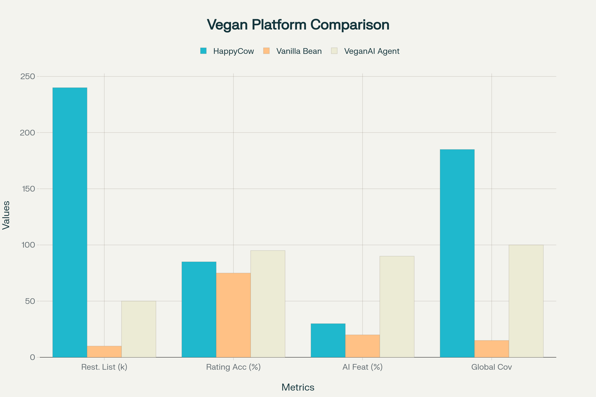

Сравнение на платформи за откриване на веган ресторанти по ключови метрики

**Техническа Архитектура на ИИ Агента**

**Системни Компоненти и Архитектура**

Предложената архитектура на ИИ агента включва няколко ключови слоя, които работят синхронно за осигуряване на автономна функционалност:

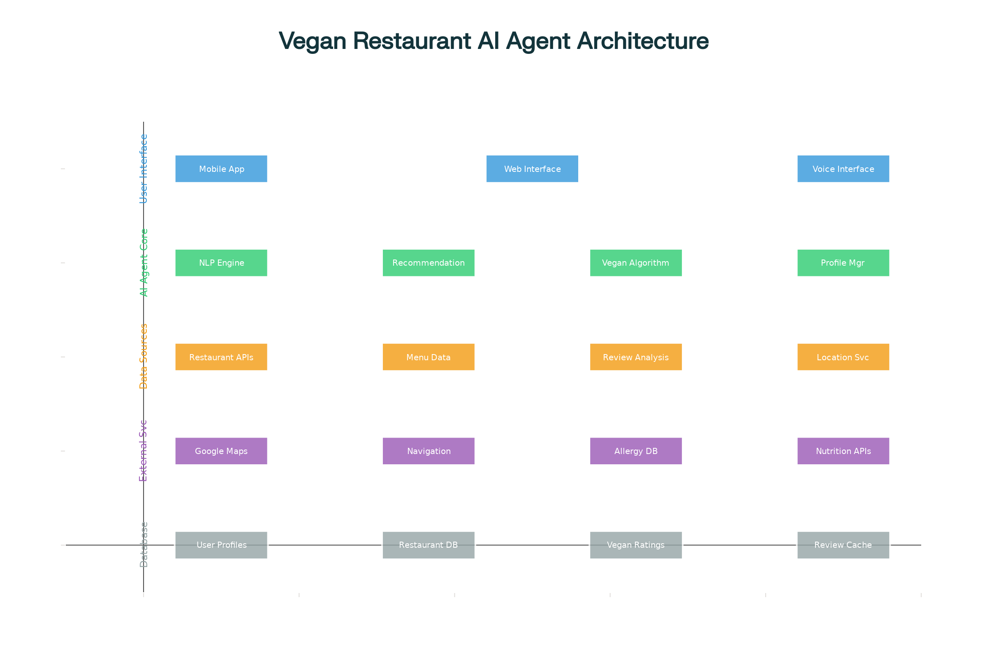

Архитектура на ИИ агент за веган ресторанти - системни компоненти и връзки

**Слой на Потребителския Интерфейс:**

* Мобилно приложение с интуитивен дизайн
* Уеб интерфейс за десктоп достъп
* Гласов интерфейс за hands-free взаимодействие

**ИИ Ядро:**

* Система за обработка на естествен език (NLP) за разбиране на потребителски заявки
* Алгоритъм за препоръки базиран на машинно обучение
* Собствен алгоритъм за изчисляване на веган-френдли оценки
* Мениджър на потребителски профили

**Алгоритъм за Веган-Френдли Оценка**

Ключовата иновация на платформата е proprietarният алгоритъм за изчисляване на веган-френдли оценки, който анализира:

* **Процент на веган опции в менюто** (тегло 30%)
* **Качество на веган ястията** базирано на ревюта (тегло 25%)
* **Обучение на персонала** за веган изисквания (тегло 20%)
* **Избягване на кръстосано замърсяване** (тегло 15%)
* **Прозрачност на съставките** (тегло 10%)

Според изследвания, BERT модели показват най-добри резултати при анализ на ресторантни ревюта и рейтинги[9], което прави този подход технически обоснован.

**Основни Функционалности**

**Интелигентно Търсене и Филтриране**

Системата интегрира данни от множество източници:

* **Google Places API** за актуална информация за ресторанти[10][11]
* **Специализирани веган бази данни** като HappyCow API
* **Анализ на менютата** чрез AI за автоматично откриване на веган опции
* **Анализ на потребителски ревюта** с фокус върху веган опит[12]

**Персонализирани Потребителски Профили**

Всеки потребител може да настрои детайлен профил включващ:

* **Диетични предпочитания** (веган, вегетариански, flexitarian)
* **Алергии и непоносимост** към определени храни[13][14]
* **Предпочитани кухни** и ценови категории
* **Максимално разстояние** за пътуване
* **Предишни посещения** и любими места

Подобен подход се използва успешно от Panera Bread и Starbucks, където персонализираните препоръки увеличават продажбите с 2-3 пъти[15].

**Интеграция с Карти и Навигация**

Платформата интегрира Google Maps за:

* **Визуализация на ресторанти** с веган-френдли оценки на интерактивна карта
* **Навигация в реално време** до избраните локации
* **Информация за трафик** и оптимални маршрути
* **Offline достъп** до съхранени любими места[16]

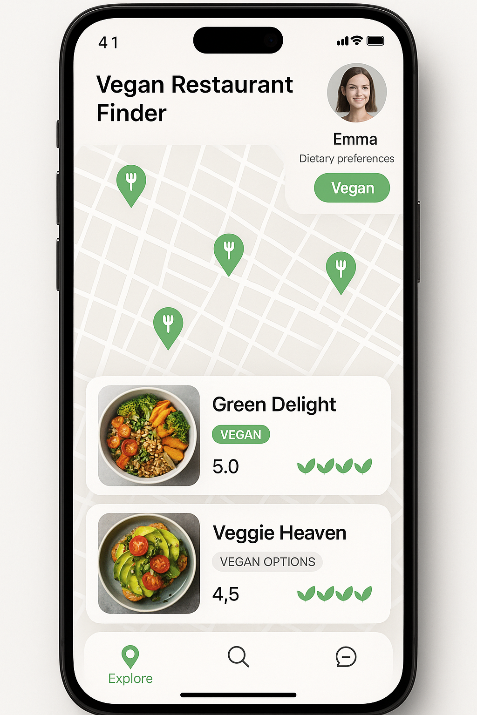

Мобилно приложение за ИИ агент за веган ресторанти - макет на интерфейса

**Автономни Възможности и Мултиагентна Система**

**Архитектура на Мултиагентната Система**

За постигане на максимална автономност, платформата използва мултиагентна архитектура с специализирани агенти[17][18]:

**Агент за Събиране на Данни:**

* Автоматично сканира нови ресторанти чрез Google Places API
* Анализира менюта и актуализира веган опции
* Мониторира промени в работно време и информация

**Агент за Анализ на Ревюта:**

* Обработва потребителски ревюта в реално време
* Извлича информация относно веган опита
* Актуализира веган-френдли оценките автоматично

**Агент за Персонализация:**

* Анализира потребителско поведение и предпочитания
* Генерира персонализирани препоръки
* Адаптира интерфейса към индивидуални нужди

**Агент за Комуникация:**

* Управлява чат функционалността
* Отговаря на потребителски въпроси в реално време
* Предоставя контекстуални препоръки

**Технологични Фрамуорци**

За реализацията на мултиагентната система се препоръчват следните фрамуорци[19][20]:

* **LangChain/LangGraph** за комплексни работни потоци и интеграция с LLM модели
* **CrewAI** за оркестрация на множество агенти с дефинирани роли
* **AutoGen** за конверсационни агенти с multi-step reasoning

**Интеграция с Външни Услуги и APIs**

**Хранителни и Алергенни Бази Данни**

Платформата интегрира специализирани API за управление на алергии и диетични ограничения:

* **FatSecret Platform API** за nutritional данни и 1.9 милиона уникални храни[21]
* **USDA FoodData Central API** за официални хранителни данни[22]
* **Vegan Meal API** за специализирани веган рецепти и съставки[23][24]

**Система за Управление на Алергии**

Приложението включва comprehensive система за управление на алергии[25][26]:

* Автоматично сканиране на менюта за алергени
* Предупреждения за потенциални рискове
* Интеграция с ресторантни системи за информиране на персонала
* Проследяване на 14-те основни алергена според EU стандартите

**Регистрация на Бизнеса в САЩ Делауеър**

**Предимства на Делауеър за ИИ Компании**

Делауеър е предпочитана юрисдикция за технологични компании поради[27][28]:

* **Благоприятно корпоративно право** и Court of Chancery
* **Ниски корпоративни данъци** (8.7%) и липса на данък върху продажбите
* **Гъвкави корпоративни закони** подходящи за ИИ компании
* **Установена правна система** с предсказуемост за бизнеса

**Процес на Регистрация**

Регистрацията на LLC в Делауеър включва следните стъпки[29][30]:

1. **Избор на бизнес име** - трябва да включва "LLC" или "Limited Liability Company"
2. **Назначаване на registered agent** в Делауеър
3. **Подаване на Certificate of Formation** с такса $90
4. **Създаване на Operating Agreement**
5. **Получаване на EIN номер** от IRS
6. **Подаване на Beneficial Ownership Information Report** (нов изискване от 2024)

**Услуги за Улеснение на Процеса**

За опростяване на процеса могат да се използват специализирани услуги като:

* **Stripe Atlas** - предлага комплексни услуги за $500, включително правни документи създадени в сътрудничество с Cooley LLP[28]
* **Northwest Registered Agent** - предоставя registered agent услуги и помощ при регистрацията[29]

**Бизнес Модел и Устойчивост**

**Модел на Приходите**

Платформата може да генерира приходи чрез:

* **Freemium модел** с основни функции безплатно и премиум възможности
* **Комисионни от резервации** и поръчки
* **Партньорства с ресторанти** за премиум листинги
* **Данни и анализи** за ресторантната индустрия

**Пазарни Възможности**

Растящият интерес към растително базирано хранене създава значими възможности:

* 28% от американската популация има склонност към растително базирани храни[1]
* Младите потребители (Gen X и Millennials) са особено активни в тази категория
* Европейският пазар също показва силен растеж, особено във Франция където 30% от потребителите намаляват месната консумация[7]

**Технически Предизвикателства и Решения**

**Качество на Данните**

Основно предизвикателство е осигуряването на актуални и точни данни за ресторантите. Решенията включват:

* **Автоматизирано валидиране** на данни чрез множество източници
* **Crowdsourcing верификация** от потребители
* **Машинно обучение** за детекция на неточности

**Скалируемост**

За глобална експанзия системата трябва да поддържа:

* **Multi-language support** за различни пазари
* **Локални диетични предпочитания** и кулинарни традиции
* **Различни регулаторни изисквания** за алергени и хранителна информация

**Заключение и Препоръки**

Създаването на ИИ агент за откриване на веган ресторанти представлява значима пазарна възможност в бързо растящ сегмент. Проектът комбинира доказани технологии с иновативни подходи за персонализация и автономност.

**Ключови Успешни Фактори:**

1. **Високо качество на веган-френдли оценките** чрез собствен алгоритъм
2. **Безпроблемна интеграция** с карти и навигационни услуги
3. **Robust система за управление на алергии** и диетични ограничения
4. **Автономна функционалност** чрез мултиагентна архитектура
5. **Стратегическа регистрация в Делауеър** за оптимални правни и данъчни условия

**Препоръки за Реализация:**

* **Започнете с MVP** фокусиран върху основните функционалности
* **Градете партньорства** с водещи веган ресторанти за първоначални данни
* **Инвестирайте в UX дизайн** за интуитивен потребителски интерфейс
* **Планирайте за скалируемост** от самото начало
* **Разработете robust data governance** политики за защита на потребителски данни

Този проект има потенциала да се превърне в водеща платформа в растящия сегмент на растително базираното хранене, като едновременно подпомага потребителите в техните здравословни и устойчиви избори и предоставя на ресторантите ценни инструменти за достигане до целевата аудитория.

⁂

1. <https://dorahacks.io/buidl/25758>

1. <https://doaj.org/article/27ea35c0f36e4a11a0d5f118cf912679>

1. <https://magoven.io/google-ai-enhances-restaurant-discovery-with-organized-results/>

1. <https://www.jotform.com/agent-templates/order-ai-agents/food-beverage-order-ai-agents>

1. <https://www.salesforce.com/retail/artificial-intelligence/ai-agents-in-restaurants/>

1. <https://research.aston.ac.uk/en/publications/big-social-data-and-customer-decision-making-in-vegetarian-restau>

1. <https://appinventiv.com/blog/ai-in-restaurant-industry/>

1. <https://www.youtube.com/watch?v=Z19_ALITWnI>

1. <https://hellotars.com/ai-agents/ai-restaurant-finder-agent>

1. <https://veggieinthe6ix.com/vegan-restaurant-rating-system/>

1. <https://devpost.com/software/restaurant-finder-ph8i1t>

1. <https://choco.com/us/press/autopilot>

1. <https://www.reddit.com/r/LangChain/comments/1hzx7in/looking_for_ideas_for_restaurant_ai_agents/>

1. <https://pmc.ncbi.nlm.nih.gov/articles/PMC9234452/>

1. <https://hospitalitytech.com/new-ai-use-cases-restaurants>

1. <https://www.foodlogistics.com/software-technology/ai-ar/news/22935734/choco-choco-launches-ai-agent-for-food-distribution>

1. <https://ceur-ws.org/Vol-3935/Paper13.pdf>

1. <https://pmc.ncbi.nlm.nih.gov/articles/PMC9871933/>

1. <https://sevenrooms.com/blog/restaurant-AI/>

1. <https://aiagentstore.ai/aiagents-for/food-and-beverage>

1. <https://masterconcept.ai/learning-articles/google-maps-platform-2/building-a-restaurant-search-app-with-the-google-maps-places-api/>

1. <https://github.com/alicjakalisz/restaurants_api>

1. <https://www.youtube.com/watch?v=Q0xLORof3FQ>

1. <https://papers.ssrn.com/sol3/papers.cfm?abstract_id=4994455>

1. <https://www.7shifts.com/blog/how-to-add-a-restaurant-to-google-maps/>

1. <https://support.google.com/maps/answer/7321152?hl=en-GB>

1. <https://www.maketecheasier.com/android-apps-finding-eating-place/>

1. <https://pubs.aip.org/aip/acp/article-pdf/doi/10.1063/5.0254622/20370048/020004_1_5.0254622.pdf>

1. <https://www.reddit.com/r/webdev/comments/1g2yvmf/best_way_to_retrieve_all_restaurants_and_cafes_in/>

1. <https://stackoverflow.com/questions/16308357/google-api-for-restaurants-places>